Jezioro Płotki

Mapowanie – Bartosz Polańczyk

- Informacje o jeziorze
Jezioro Płotki, zwane też Płocie położone jest w dorzeczu rzek Gwdy, Noteci i Warty i jest akwenem miejskim miasta Piły, leżącym w jego granicach. Znajduje się ono na wschód od centrum miasta i jest popularnym ośrodkiem rekreacyjnym i turystycznym. Szczególnie uczęszczany jest wschodni brzeg jeziora, na którym znajduje się piaszczysta plaża, wokół której znajduje się rozbudowana infrastruktura – liczne ośrodki, boiska do gry w siatkówkę plażową, restauracje i bary, a także – centrum nurkowe. Ciekawostką może być fakt, iż na północnych skrajach jeziora znajdują się bunkry, będące pozostałością po umocnieniach Pozycji Pilskiej.
Jezioro ulokowane jest w rynnie, okalanej przez lasy mieszane. Brzegi jeziora okala pas trzcin oraz oczeretów. Z gatunków znaleźć możemy tu trzcinę pospolitą, tatarak zwyczajny, czy pałkę szerokolistną.
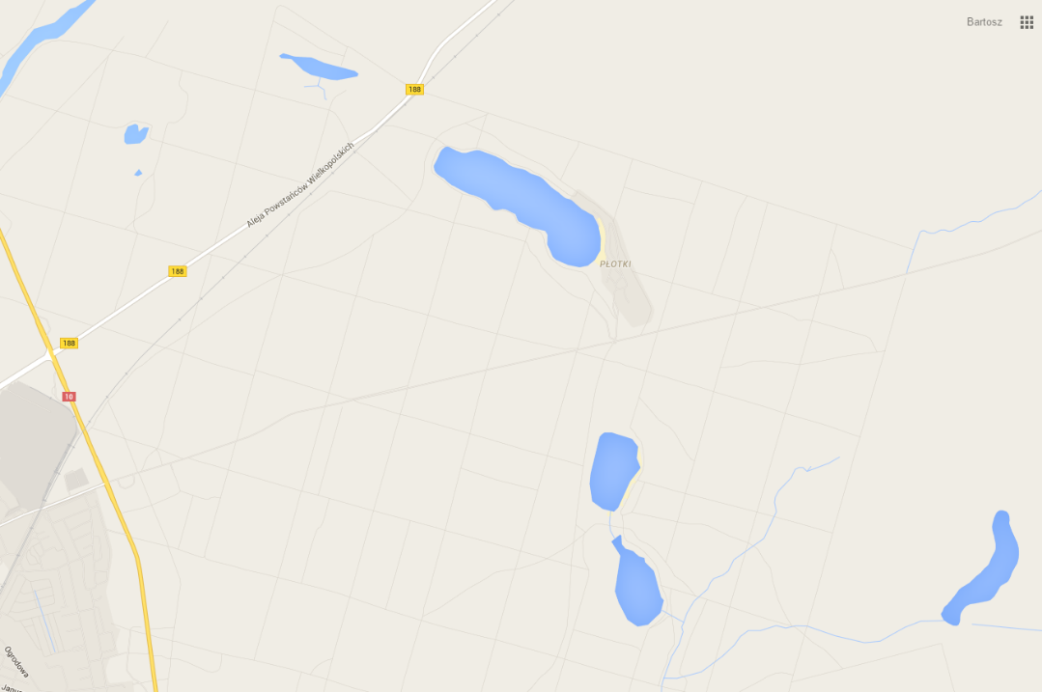
Spośród roślin pływających spotkać możemy tu przede wszystkim grążel żółty, grzybień biały i rdest ziemnowodny, strefa ta jednak nie jest wyraźnie zarysowana. Roślinność zanurzona to przede wszystkim moczarka kanadyjska, rdestnica przeszyta, rogatek sztywny i mech wodny.
Rysunek 1 Umiejscowienie jeziora płotki w stosunku do okolicznych akwenów oraz miasta
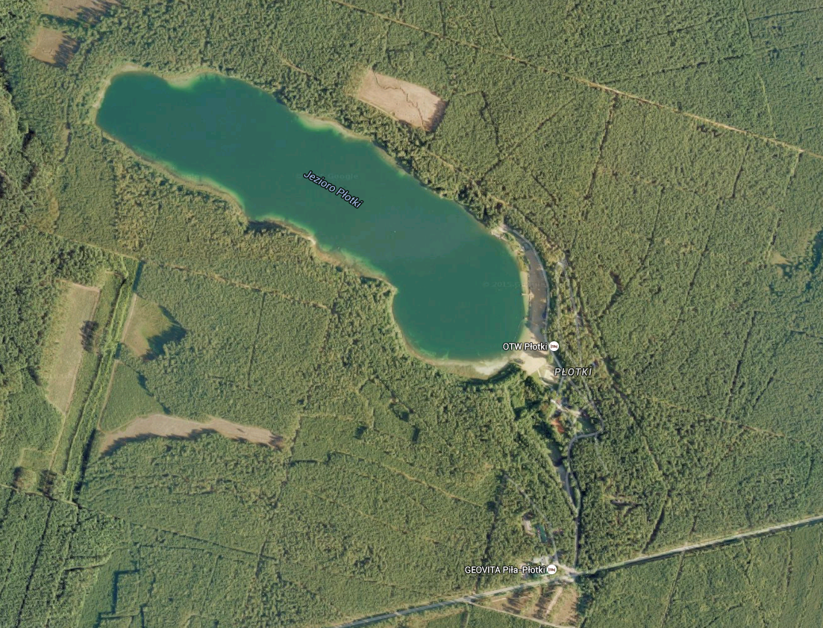
Dno, jak to często bywa w tego typu jeziorach, zbudowane jest z gliny, która płynnie przechodzi w piasek w okolicach brzegów. Ma ono tendencję do dość łatwego wzburzania się i w efekcie – zamulania pobliskiej wody.
Rysunek 2 Obraz satelitarny jeziora. Wyraźnie widoczna jest plaża oraz ośrodki umiejscowione na południowowschodnim brzegu jeziora.
Gospodarzem zbiornika jest PZW, zaś bezpośrednim opiekunem koło PZW – „Pilanin”. Dzięki regularnemu zarybianiu i II klasie czystości, Płotki to przesympatyczne miejsce do nurkowań – szczególnie nocnych. Warto zwrócić jednak uwagę, iż z racji sporej popularności wśród nurków, szczególnie z okolic pomorza i Pojerzierza Drawskiego, wizura w akwenie potrafi znacząco zmaleć w sezonie.

- Informacje o bazie nurkowej i nurkowisku
Baza gdzie często Bestdivers nurkuje, nurkowa znajduje się w północnej części plaży, w połowie jej długości. W sezonie otwarta jest niemal cały dzień – od wczesnych godzin porannych (okolice godziny 5-6) do późnych godzin wieczornych (22-23). Zawiera w zasadzie wszystkie udogodnienia niezbędne do nurkowania – świetnie zaopatrzoną wypożyczalnię sprzętu nurkowego, sprężarkownię, toalety, stanowiska do przygotowywania sprzętu, jak i taras, na którym można odpocząć między nurkowaniami czy po tychże. Baza jest bezpośrednio połączona utwardzoną ścieżką z pomostem, przy którym wydzielona jest strefa dla nurków o szerokości ok. 1,5-2m na całej długości pomostu. Na tymże pomoście przez cały czas w sezonie stacjonują ratownicy. Niestety, ale obszar ten jest też częścią kąpieliska, wobec czego widoczność – nawet przy dobrych warunkach pod wodą – jest znacząco obniżona w okolicach zejścia do wody.
Nurkowisko słynie przede wszystkim z dwóch elementów – ogromnej ilości ryb w okolicach pomostu i platformy (głębokość ok. 3-4m, w tym – wspomnianych wyjątkowo okazałych jesiotrów) oraz zatopionego małego parku jurajskiego. Już od pomostu ciągnie się pas, na którym zatopiono modele przedstawiające przeróżne gatunki dinozaurów – poczynając od małego (1-1,2m) okazu przy podporze pomostu do ponad 3,5-metrowego tyranozaura w okolicach platformy. Lokalną ciekawostką jest też jeden z dinozaurów, wynurzający się na życzenie na pneumatycznych podporach z wody – z punktu widzenia nurków może on jednak być niebezpieczny i nie powinno się do niego raczej zbliżać z racji ryzyka zaczepienia się o aparaturę. Z ciekawszych okazów – można tu spotkać także triceratopsa (ponad 2m) czy małe raptory. Przy platformie pojawiła się w tym roku także unoszący się w toni model ok. 2-metrowej ryby, zawieszony w połowie odległości pomiędzy powierzchnią wody a miejscem, w którym osadzona została pierwsza platforma. Większość ważnych punktów pod wodą jest łatwo znaleźć nawet przy małej widoczności, gdyż prowadzą do nich linki opustowe bądź znajdują się one na osi boi kąpieliska.
W dniu mapowania (1 sierpnia) widoczność niestety była mniejsza od 1m, co spowodowane było prawdopodobnie złożeniem wielu czynników – dużą ilością nurków (ponad 20 cały czas w wodzie na dość małym obszarze), którzy podnosili osad z dna, intensywnym kwitnięciem w akwenie w okresie lipcowym (wysokie temperatury i duże nasłonecznienie) oraz obecnością innych osób na kąpielisku. Sukces mapowania w dużej części jest zasługą znajomości akwenu z poprzednich nurkowań (sprzed roku) oraz perfekcyjnej nawigacji (kompas + kopnięcia).
- Mapa nurkowiska
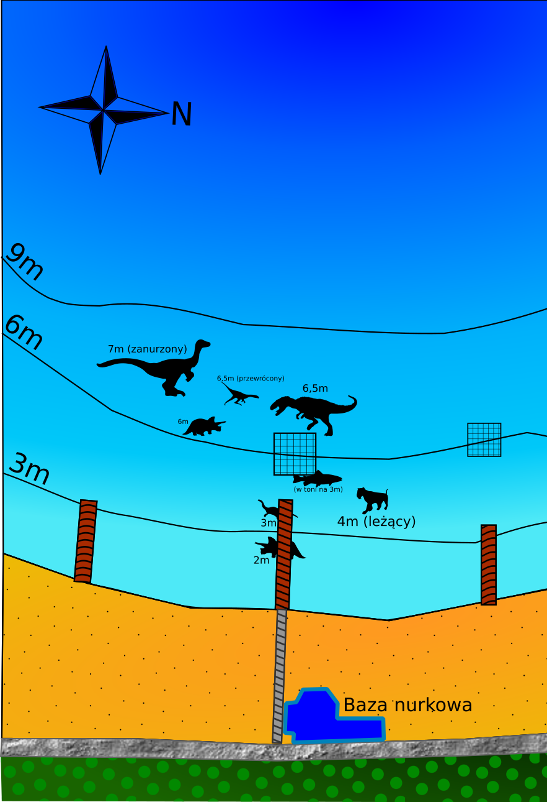
Poniżej przedstawiono mapę nurkowiska, która jest efektem pracy, przeprowadzonej 1 sierpnia 2015 roku. Wykonana została ona podczas 2 nurkowań, trwających ok. 45 minut każde i przeprowadzonych na obszarze ok. 30m², głównie w okolicy platformy nurkowej, pomostu oraz na osi boi, stanowiących granicę kąpieliska.
Województwo | wielkopolskie
Lokalizacja | Dolina Gwdy
Powierzchnia | 31,0-44,11 ha
Wymiary | 1,16 × 0,37 km
Głębokość  • średnia  • maksymalna | 10,8 m  23,9 m
Długość linii brzegowej | 2960m
Objętość | 3375,2 tys. m³
Klasa jakości wody | II^{[1]} (w roku 2004)
Wysokość lustra | 75,4-75,8 m n.p.m.
Miejscowości nadbrzeżne | Piła
Rodzaj jeziora | lodowcowe

